Buổi 3 — Architecture Styles (Layered, Microkernel)
Chủ đề: Layered Architecture, Microkernel.
Bài tập
Với hệ thống “Plugin-based CMS”:
- Vẽ sơ đồ Layered Architecture.
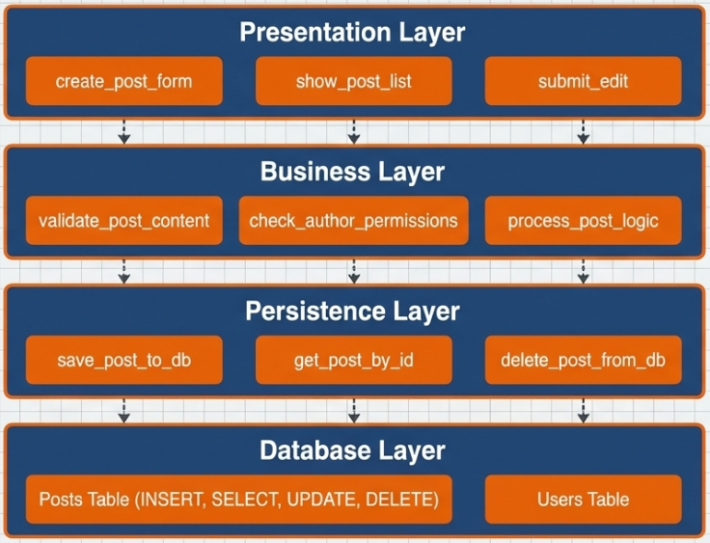
- Vẽ sơ đồ Microkernel Architecture.
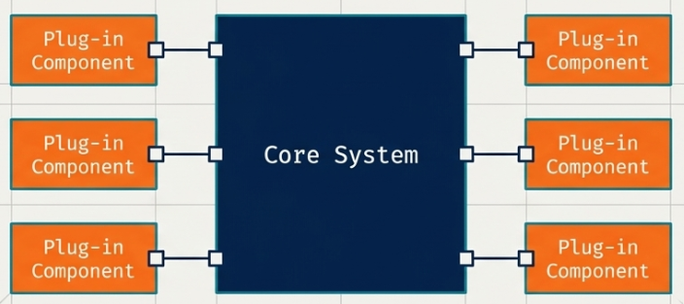
- So sánh ưu/nhược điểm dựa trên sách.
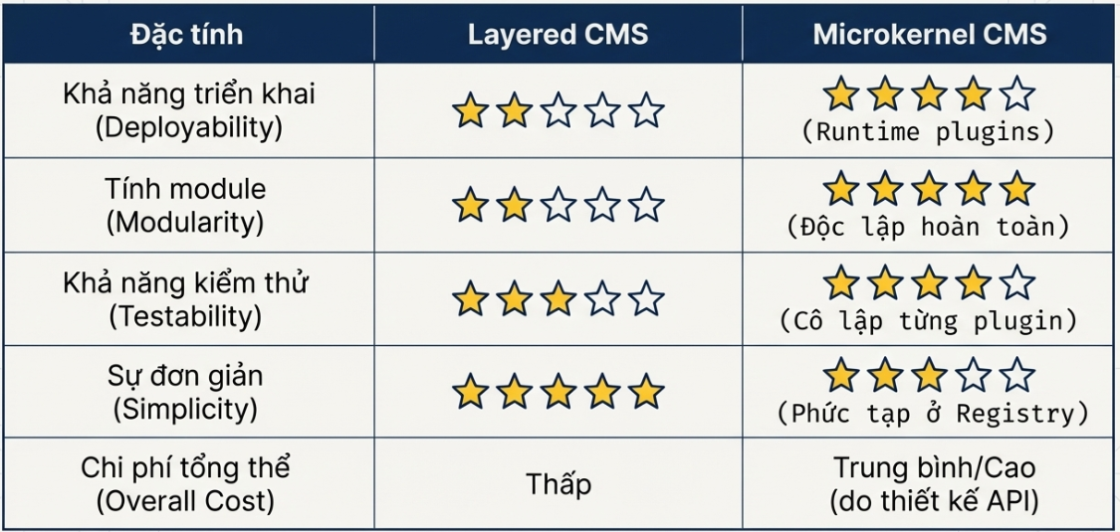
- Chọn style thích hợp nhất cho CMS và giải thích.
Lựa chọn kiểu kiến trúc tốt nhất Kiểu kiến trúc phù hợp nhất cho CMS này là Microkernel Architecture.
Giải thích: Một hệ thống "Plugin-based CMS" đòi hỏi khả năng tùy biến (customizability) liên tục dựa trên nhu cầu của từng người dùng khác nhau. Kiến trúc Microkernel (vốn còn được gọi là Plug-in Architecture) được thiết kế đặc biệt cho các ứng dụng dạng sản phẩm cần tính mở rộng cao. Lựa chọn này tuân thủ nguyên tắc "đồng hình kiến trúc/nghiệp vụ" (Domain/architecture isomorphism), trong đó hình thái cấu trúc kiến trúc hoàn toàn khớp với bài toán mở rộng bằng plugin thực tế.

📄 Deliverable:
- 2 architecture diagrams
- Style trade-off

